№154 октябрь 2023год

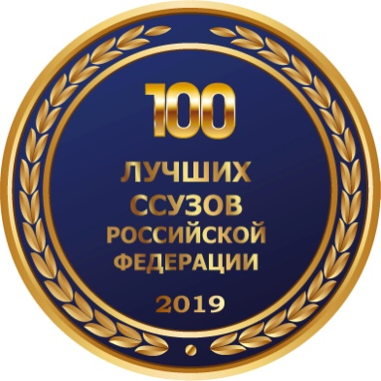
г.Владикавказ
Газета издаётся с сентября 2007 года
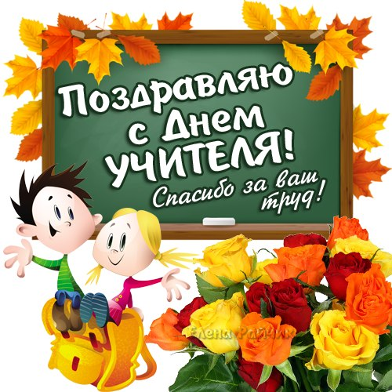
Е ж е м е с я ч н ы й в е с т н и к В М Т и м е н и Г.К а л о е в а
Ваш благородный труд достоин восхищения!
В этот осенний праздничный день хотим поздравить Вас с Вашим профессиональным праздником и выразить слова благодарности! Спасибо Вам за Ваш выбор профессии и Ваш кропотливый, тяжелый труд! Профессия учителя сочетает в себе мудрость, и молодость души, креативность и огромную энергию, доброту и строгость! Ваш труд невероятно сложно оценить, ему просто нет цены! Вы столько сил вкладываете в свое дело, что порою отнимаете свое ценное внимание у близких. Учитель — гордое звание, которое по жизни несут только самые заслуженные и достойные! «Личный пример учителя сравним с влиянием солнечных лучей на рост растительности на земле…» - писал великий российский педагог К.Ушинский.
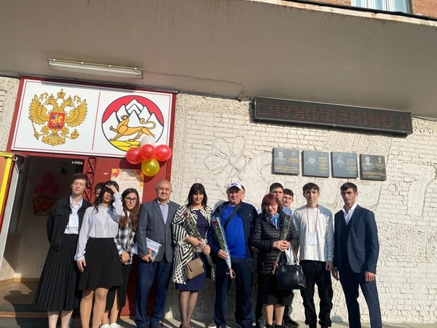
«Учитель – это тот же мудрец, который избегает чинов и говорит то, что знает сам…Труд учителя таков, что услужить ему должен и государь…». Эти высказывания принадлежат философу и поэту 15 века Алишеру Навои. Да, действительно, профессия учителя необычна. Так же, как необычна профессия врача. Один спасает наши жизни, другой спасает наши души и формирует будущее страны, потому что, как сказал Сергей Михалков, «сегодня дети – завтра народ».
Учителю всегда было трудно, поэтому в этой профессии оставались самые лучшие, преданные делу просвещения, люди.
Желаем Вам всегда теплой и дружеской атмосферы в Вашем доме, гармонии и взаимопонимания. Пусть учительские нелегкие будни приносят только радость и будут плодотворными. Пусть ученики будут усердными, старательными — такими, которыми можно гордиться. А в семье пусть воцарятся счастье и уют. Пусть каждый успех любого из учеников будет гордостью для Вашего сердца. Пусть каждый урок, данный Вами, дарит детям не только знания и умение рассуждать, но и веру в хорошее, надежду на лучшее, разноцветные мечты и силу стремления к ним. Оставайтесь мудрыми и добрыми, понимающими и знающими, интересными и замечательными учителями. Здоровья, любви, достатка и всех жизненных благ! Члены редколлегии

День самоуправления
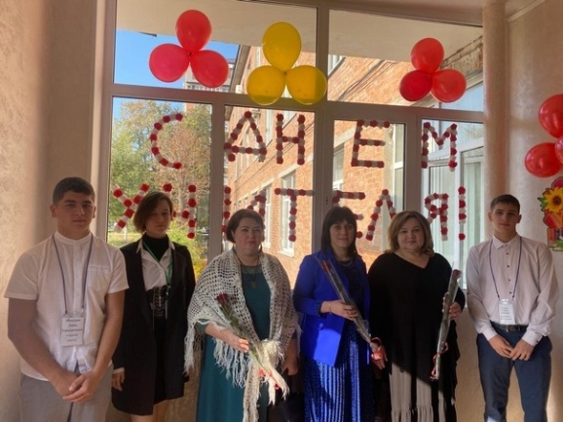
Один из самых любимых и широко отмечаемых, профессиональных праздников – это день учителя. Традиционными для этого дня является море цветов, улыбок, поздравления для педагогов! Много поздравлений от ребят звучало в этот день в и техникуме.
Уже несколько лет в техникуме стало традицией в День учителя проводить день самоуправления. Этот день с нетерпением ждут не только студенты, но и преподаватели!
День, когда преподаватели, мастера и даже директор передают свои обязанности студентам.
Именно в этот день многие ребята получают возможность почувствовать себя учителем, классным руководителем; взять на себя ответственность за группу, за урок, который должен пройти интересно, познавательно и продуктивно.
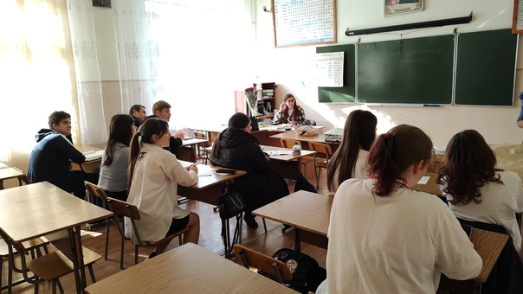
В этом году администрацию дублируют новые студенты. Они решили попробовать себя в должности руководителей. И, как сказала одна из них в своём интервью, очень много нервов нужно иметь, чтоб работать педагогом. Это очень сложная работа.
По сложившейся традиции утром 5 октября, у входа преподавателей и мастеров встречают члены старостата, дарят им цветы, поздравляют с праздником и фотографируются на память.
А в кабинетах уже дублёры, которые сегодня почувствуют, как «легко справляться с аудиторией и нормально провести урок».
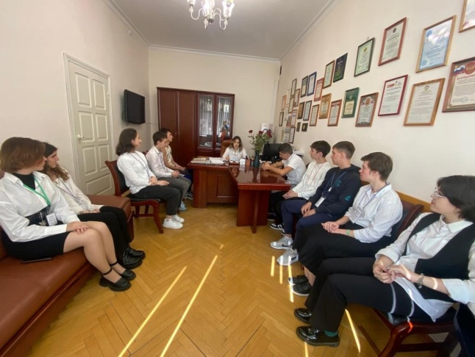
Это очень хороший опыт для каждого, который обязательно пригодится в дальнейшей жизни. Как приятно было увидеть, что в кабинетах шла настоящая работа, не было лишнего шума. Все добросовестно и ответственно отнеслись к своим обязанностям. Используя компьютерные
технологии и игровую форму проведения урока, студенты подготовили и провели запомнившиеся
всем уроки.
Каждый участник мероприятия остался доволен проведением дня, кто-то смог открыть в себе новые качества, преодолеть страх и стать уверенней, определиться с будущей профессией и просто хорошо и с пользой провести день!
Конечно же, были и казусные ситуации, о чем дублёры докладывали на совещании при директоре, но в целом все справились со своей задачей.
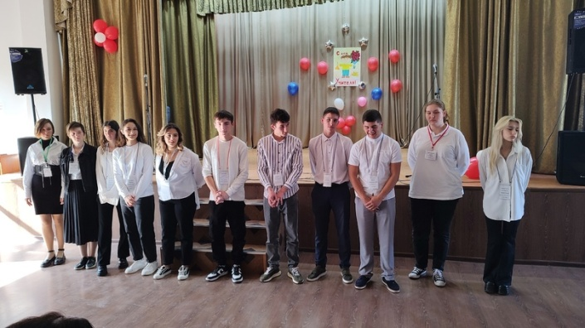
Дублер «директора» Овсепян Ангелина в своём интервью корреспондентам газеты «Профи» сказала: «Быть директором – это большая ответственность. Надо уметь находить в сложных ситуациях решение проблемы. В целом, мне понравился сегодняшний день, однако, управление – это не моё. Я вижу себя успешной в другой профессии».
В актовом зале педагогов ждал ещё один сюрприз: концерт с песнями и юмористическими сценками, подготовленные силами студентов. Первокурсники были на высоте! Они активно влились студенческую жизнь.
Зам.директора по УВР Мукагова Ивета Сосланбековна отметила, что сама прошла по коридорам и кабинетам. Везде был порядок и рабочая обстановка. Это хорошо! Значит, растёт достойная смена не просто профессионалов в своей профессии, но и отличных руководителей.
Праздник явно удался! Спецкор Н. Калманова
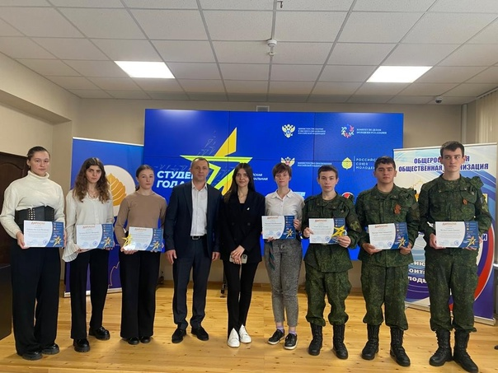
Республиканский этап Российской национальной премии
«Студент года - 2023».
10 октября 2023 года состоялось награждение участников республиканского этапа Российской национальной премии «Студент года -2023».
Студенты техникума выступили в пяти номинациях.
В номинации «Общественник года» техникум представляла студентка группы № 16 Анастасия Склюева, занявшая третье место.
В номинации «Профессионал года» выступила студентка группы № 4 Виолетта Хосонова, которая заняла второе место.
Второе место заняла и студентка группы № 7 Лидия Чернуцкая, выступавшая в номинации
«Творческая личность года».
Первое место в номинации «Спортсмен года» завоевала студентка группы № 6 мастер спорта по
ушу Евгения Дзуцева.
Военно-патриотический клуб имени Ахсара Лолаева, занял первое место в номинации
«Патриотическое объединение года».
Евгения Дзуцева и команда военно-патриотического клуба будут представлять нашу республику в финальном этапе Российской национальной премии «Студент года — 2023».
Спецкор А. Склюева
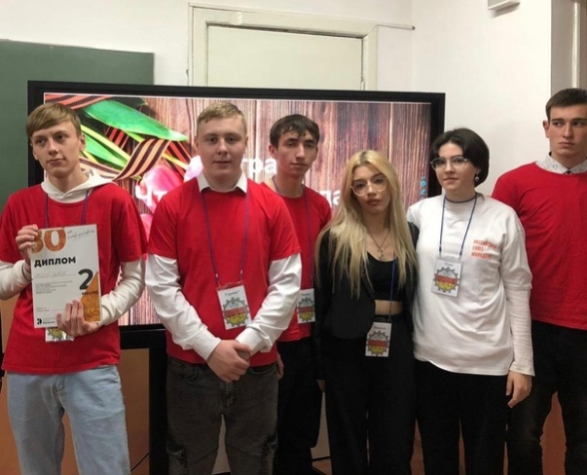
Республиканская интеллектуальная игра
«Что? Где? Когда?»
В республиканской интеллектуальной игре «Что? Где? Когда», посвященной 80 - летию «Битвы за Кавказ» команда Владикавказского многопрофильного техникума заняла 2 место.
Молодцы ребята!
Спецкор М. Маргиева
Через книгу подаренный мир
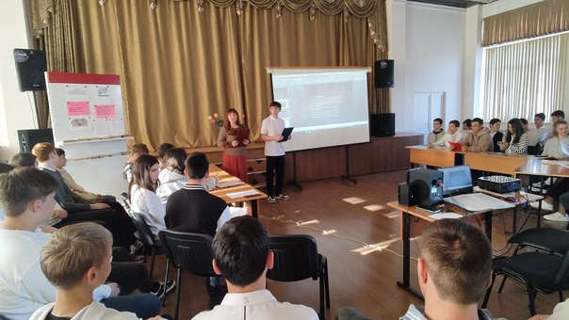
12 октября техникуме прошла читательская конференция «Через книгу подаренный мир», посвящённая Всероссийскому дню чтения. Провели её члены клуба «Читать – модно!» под руководством педагога – библиотекаря Кцоевой Аллы Сафарбиевны.
Целью мероприятия было формирование интереса к книге и чтению, развитие способности самостоятельно добывать информацию и анализировать прочитанное, найти мотивацию к чтению.
Участники конференции подготовили сообщения о пользе чтения, говорили о важности чтения книг, обсуждали вопрос «Станет ли книга пережитком прошлого».
Во время мероприятия были продемонстрированы видеоролики о пользе чтения, члены клуба рассказали о своих прочитанных книгах и ответили на вопросы аудитории. В завершении мероприятия Алла Сафарбиевна подвела итоги работы читательского клуба и перечислила основные направления работы на новый учебный год.
Педагог – библиотекарь Кцоева А. С.
Всероссийский Фестиваль НАУКА 0+
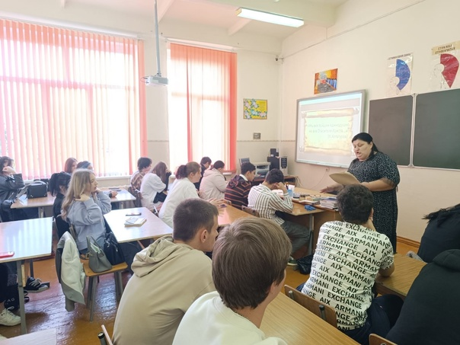
6-9 октября 2023г. в техникуме в рамках Всероссийского Фестиваля НАУКА 0+ прошли научно-
популярные мероприятия:
-викторина «Пословицы и поговорки как отражение национальных особенностей восприятия мира русскими и американцами/англичанами», организаторы: Гусалова Дина Олеговна, преподаватель иностранного языка и Найбергер Влада Александровна, преподаватель русского
языка и литературы;
-лекция «Мифы и легенды о волосах», организатор Костионова Марина Юрьевна, преподаватель иностранного
языка, председатель ЦМК;
-мастер-класс:«Технология выполнения исторической прически», организатор Босиева Наталья
Юрьевна, мастер производственного обучения;
-лекция «Религиозные воззрения Коста Левановича Хетагурова», организатор Томаева Зита
Васильевна, преподаватель родного языка;
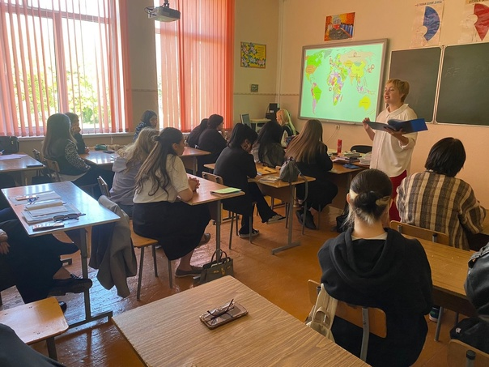
-лекция «Влияние строительного производства на экологическое здоровье нашей планеты», организатор Дзугкоева Нина Владимировна, заместитель директора по УВР;
-лекция «Полимеры - за и против», организатор Дзагоева Фатима Борисовна, преподаватель химии;
-лекция «Информационная безопасность», организатор Филатова Ирина Анатольевна, мастер производственного обучения;
-лекция «Защита информации», организатор Челохсаева Инна Александровна, мастер производственного обучения;
-мастер-класс «Настройка анимации объектов слайда в прикладной среде MS PowerPoint 2007», организатор Сальникова Марина Владимировна, мастер
производственного обучения;
-лекция «Осетинские нормы поведения», организатор Габеева Алла Мухарбековна, преподаватель родной литературы.

председатель ЦМК Костионова М.Ю.
Великая Победа в нашей памяти
13 октября 2023 года состоялся 3 этап молодежного историко - патриотического квест - чемпионата "Великая Победа в нашей памяти", посвященного 80-летию окончания
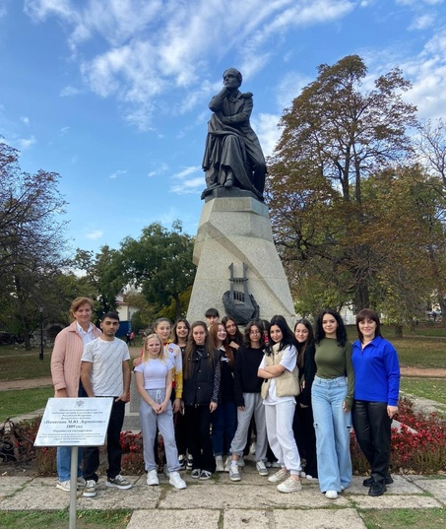
"Битвы за Кавказ". Студенты техникума приняли достойное участие в чемпионате.
Ребята состязались в умении разжигать костры, обращаться с оружием, навыками выживания в лесу, оказания первой медицинской помощи, ориентирование на местности и
туристической подготовке.
Экскурсия по Лермантовским местам
Группа №6, третий курс, профессия «Парикмахер» - победитель внутритехникумовского конкурса «Лучшая группа -2023» была премирована экскурсией в г. Пятигорск по Лермонтовским местам.

Педагог-организатор Болотаева М.О.
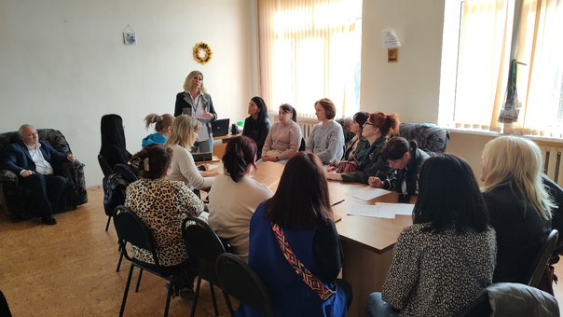
Школа родителей
Состоялось очередное занятие «Школы родителей», которое провела руководитель «Школы» педагог-психолог техникума Шерстнева Ирина Юрьевна.
Был рассмотрен вопрос «Психологический климат в семье». Состоялся разговор о важности роли родителей в жизни подростка, формировании положительных личностных качеств, искоренению вредных привычек.
Родители прошли тест «Опросник семейных взаимоотношений».
Педагог-психолог И. Ю. Шерстнева

«Молодёжь – за здоровый образ жизни!»
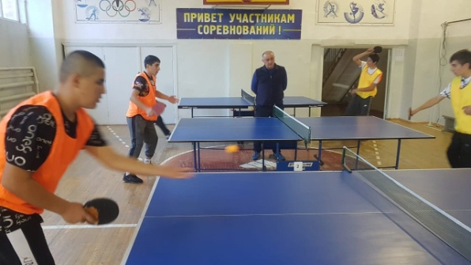
В техникуме продолжаются соревнования в рамках традиционной студенческой спартакиады «Молодёжь за здоровый образ жизни!». Участники – студенты 1-3 курсов. Спартакиада проходит поэтапно.
Завершились соревнования по настольному теннису, волейболу и мини-футболу. Все участники показали неплохой уровень подготовки, проявили волю к победе и организованность.
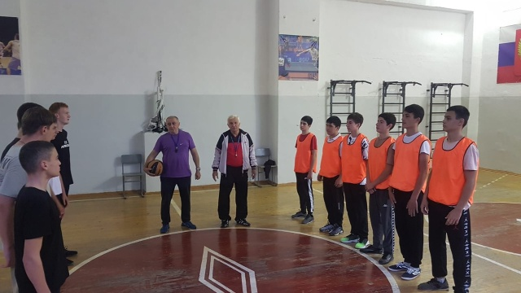
В соревнованиях настольному теннису среди первокурсников первое место заняла группа № 10, среди групп второго курса на первом месте группа № 14 и среди третьекурсников на первом месте группа № 5.
В соревнованиях по волейболу среди первокурсников первое место заняла группа № 2,второе место группа № 8 и третье место группа № 10.
Среди групп второго курса места распределились таким образом: первое место группа № 11, второе место группа № 16, третье место группа № 19.
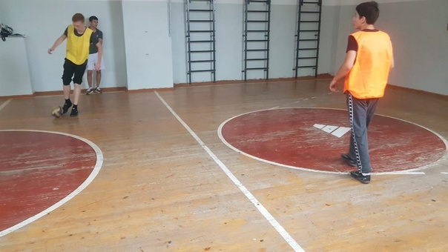
Среди групп третьего курса первое место заняла группа № 4, второе место группа № 7 и третье место группа №5.
В соревнованиях по мини-футболу первые места заняли среди первокурсников группа №8, среди групп второго курса группа № 11 и среди третьекурсников группа № 4
Поздравляем победителей!
Руководитель физвоспитания Тулоев С.Л.

«Дæ ном мыггагмæ у цæринаг»
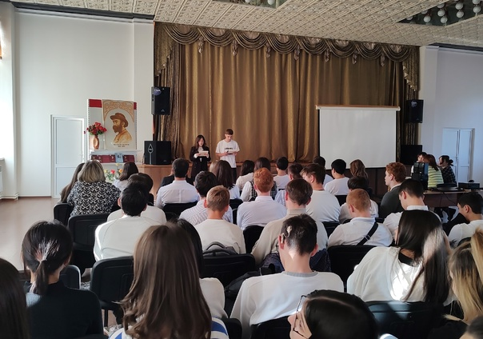
13 октября в техникуме состоялся конкурс чтецов «Дæ ном мыггагмæ у цæринаг», посвященный дню рождения К.Л. Хетагурова.
Ощущалось волнение конкурсантов, ведь исполнять произведения Коста Левановича Хетагурова – задача не из легких. Однако, каждое выступление было по-своему замечательным.
Призовые места распределились следующим образом:
1 место - Кочиев Аслан (студент группы №19);
2 место - Зангиев Давид (группа № 8);
3 место - Кастуев Азамат (группа №8).
Спецкор Кочиев Г.
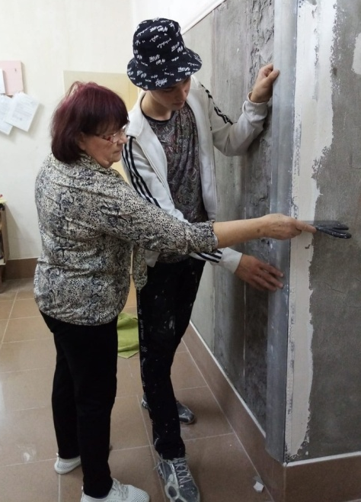
Строитель – почетная профессия!
Мастерство и терпение, именно эти качества старается прививать своим воспитанникам мастер производственного обучения группы №16 Елисеева Валентина Михайловна.
В рамках учебной практики студенты группы № 16 произвели ремонт санитарных узлов в общежитии техникума. Ребята, шаг за шагом набираются опыта, стараются справиться с поставленной задачей, они знают, что в нужный момент мастер всегда рядом и придёт на помощь.
Спецкор Склюева А.
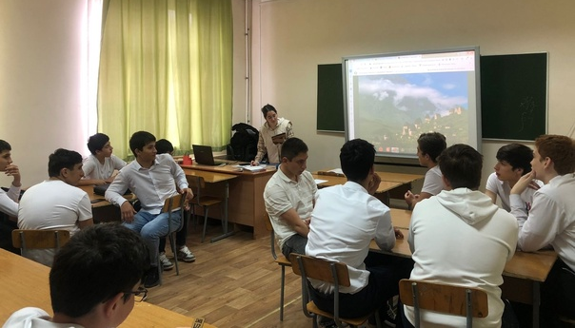

Край, в котором я живу
18 октября преподаватели истории Цидаева Ф.Ю. и Шиукаева М. О. провели викторину "Край в котором я живу". В викторине приняли участие две команды "Скифы" (группа № 8) и "Сарматы" (группа № 18).
Основной акцент викторины был сделан на знание студентами истории г. Владикавказа как частицы малой Родины. Победителем викторины стала команда "Скифы" группы № 8, (будущие сварщики"). Спецкор Склюева А
Встреча студентов техникума с участником специальной военной операции
на Украине.
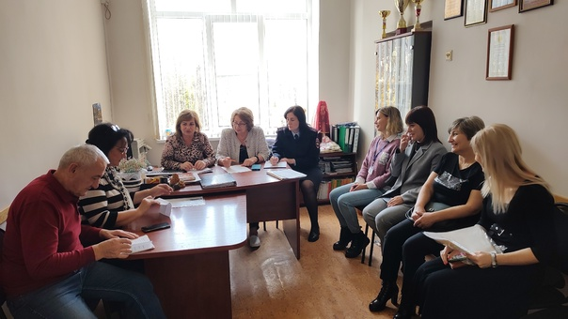
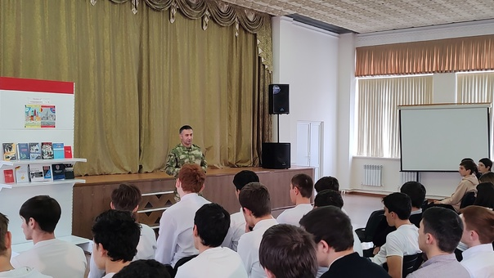
19 октября состоялась встреча студентов Владикавказского многопрофильного техникума имени Георгия Калоева с кавалером медали Суворова капитаном Магомедовым, участником специальной военной операции на Украине.
Салман Омарович, участник спецоперации с февраля 2022 года, рассказал ребятам о повседневной службе своего взвода, выполняемых задачах, о героизме и буднях бойцов, ответил на вопросы студентов.
Студентка третьего курса Лидия Чернуцкая прочла своё стихотворение, посвящённое участникам СВО.
Присутствующие почтили минутой молчания память военнослужащих, погибших в ходе специальной военной операции.
Спецкор Чернуцкая Л.
Заседание Совета Профилактики правонарушений
26 октября в техникуме прошло очередное заседание Совета Профилактики правонарушений. На заседании СПП рассмотрели итоги социально-психологического тестирования, академические задолженности обучающихся, персональные дела обучающихся, систематически нарушающих правила поведения и Устав техникума. Зам.директора по УВР Мукагова И.С.
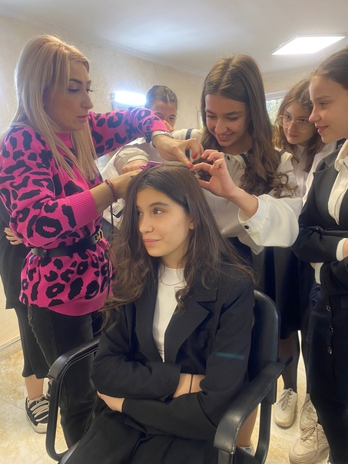
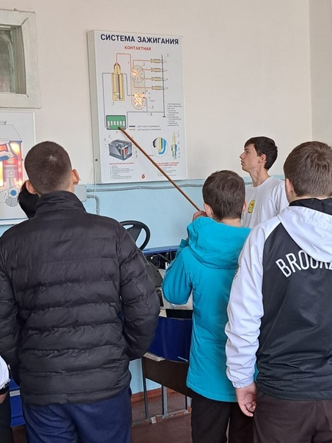
Билет в будущее
В техникуме продолжается работа в рамках всероссийского проекта ранней
профессиональной ориентации школьников 6-11 классов «Билет в будущее». С 17 по 19 октября школьники побывали на профессиональных пробах по профессии "Мастер по ремонту и обслуживанию легковых автомобилей" и «Парикмахерское искусство».
Участвуя в них, школьники выбирают пути получения профессионального образования. В профессиональных пробах по компетенциям парикмахерское искусство и мастер по ремонту и обслуживанию легковых автомобилей, школьники под руководством наставников Бигаевой А.Б.и Чибировой А.Э., выполняли интересные практические задания. Ребята имели возможность определить свое отношение к данной профессии, понять, насколько она близка им.
Спецкор Калманова Н.
Члены военно-патриотического клуба — на мемориальном комплексе «Барбашово поле»
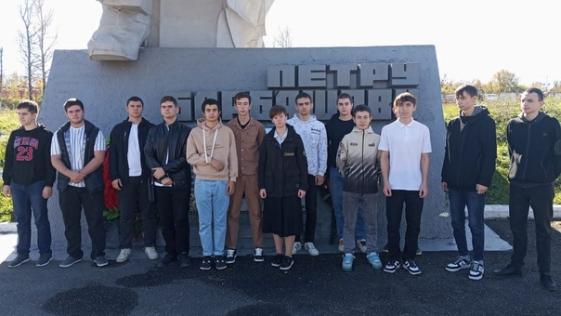
20 сентября 2023 года представители Совета военно-патриотического клуба имени Ахсара Лолаева побывали на мемориальном комплексе «Барбашово поле». Ребята возложили цветы к памятнику Герою Советского Союза Петру Барбашову и к памятнику Неизвестному солдату, побывали в музее мемориального комплекса, ознакомились с техникой времён Великой
Отечественной войны.
Большой интерес вызвали экспозиции под открытым небом, рассказывающие о Героях Советского Союза и полных кавалерах ордена Славы - уроженцах Осетии, о Героях Советского Союза, участвовавших в битве за Кавказ, стена-монумент - подарок мемориальному комплексу от жителей Новосибирской области, откуда родом Пётр Барбашов. Спецкор Чернуцкая Л.
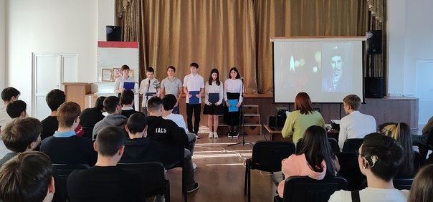
В память о Георгии Калоеве.
20 октября в техникуме состоялось мероприятие, посвящённое выпускнику техникума, воину - интернационалисту, кавалеру ордена Красной Звезды - Георгию Калоеву, имя которого с 2018 года носит Владикавказский многопрофильный техникум.
На мероприятии, целью которого было рассказать первокурсникам о Георгии Калоеве были представлены, презентации с уникальными фотографиями Георгия Калоева. Студенты узнали о нем, как о руководителе регионального отделения всероссийской общественной организации «Боевое братство».
Активное участие в мероприятии приняли студенты: Лидия Чернуцкая (гр.№7), Тедеев Давид (гр.№11), Елбакиева Амина (гр.№20) , Лохов Георгий (гр.№ 2), Елизаров Роберт (гр№ 9), Санакоев Эльбрус (гр.№ 16) и Калманова Нелли (гр.№ 15)
Спецкор Калманова Н. .
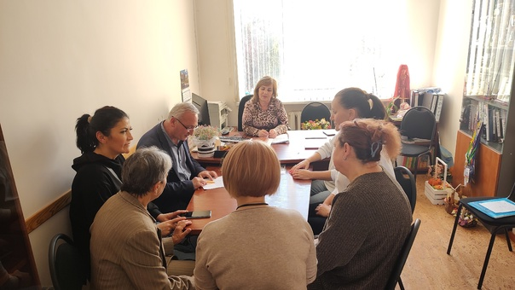
Заседание родительского комитета техникума.
29 октября 2023 года прошло первое заседание родительского комитета техникума. Председателем родительского комитета единогласно выбрали Мисикову Оксану Николаевну, секретарем Денисенко Наталью Васильевну.
Работу родительского комитета координирует Тменов Феликс Константинович, советник директора
по воспитанию. На заседании родительского комитета обсудили план работы на новый учебный год.
Зам.директора по УВР Мукагова И.С.
Пишу тебе, Герой.
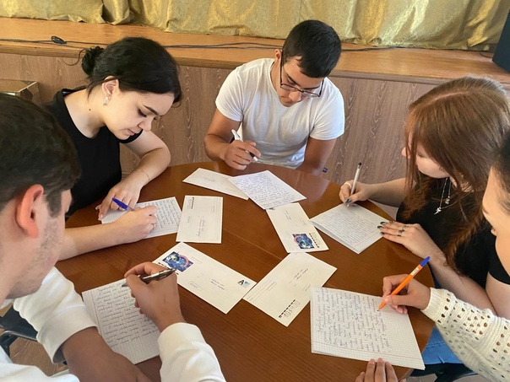
Студенты Владикавказского многопрофильного техникума приняли активное участие во Всероссийской военно-патриотической акции "Пишу тебе, Герой". В строчках каждого письма звучат слова благодарности и гордости за страну, искренние и добрые пожелания солдатам и поздравления с Днем народного единства.
Основными целями акции стали военно-патриотическое воспитание детей и моральная поддержка солдат российской армии.
Спецкор Кокоева Д.

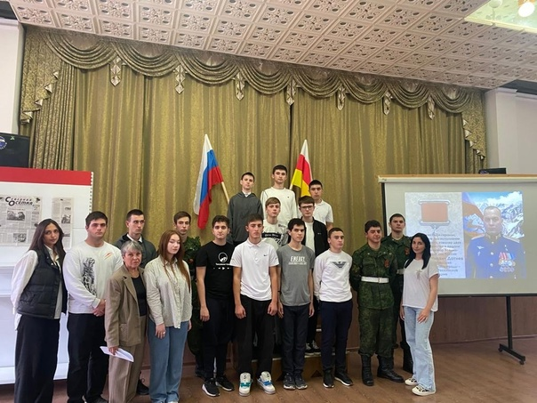
Акция военно-патриотического клуба «Герои живут рядом с нами»
В техникуме состоялась традиционная акция военно-патриотического клуба имени Ахсара Лолаева «Герои
живут рядом с нами».
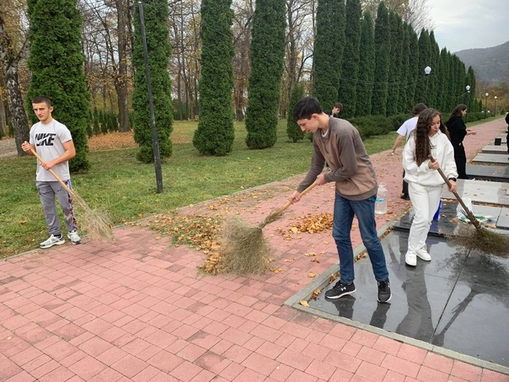
Очередная страничка акции была посвящена Герою России, кавалеру двух орденов Мужества и медали «За отвагу» майору Датиеву Алану Георгиевичу.
Ребята посмотрели документальный фильм «Время героев», снятый телеканалом «Звезда», обсудили его.
Было принято предложение Совета Клуба о том, что все присутствующие могут написать короткие письма-пожелания в адрес Алана Георгиевича. Спецкор Кочиев Г.
Субботник на Мемориале Славы
29 октября студенты техникума провели субботник на Мемориале Славы , аллее погибших в Осетинско-Ингушских событиях. Ребята собрали 15 мешков опавших листьев, привели в порядок памятники погибших.
Спецкор Маргиева М.
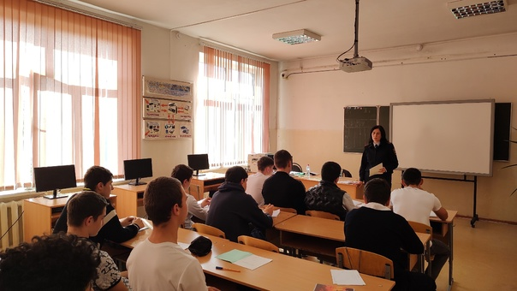
Встреча студентов с инспектором ОПДН.
В рамках Недели защиты прав ребенка инспектор ОПДН ОП №3 Алборова Дия Карумовна провела беседы со студентами первого курса, она рассказала студентам об уголовной и административной ответственности за употребление алкогольной и табачной продукции.
Спецкор Маргиева М.
Круглый стол
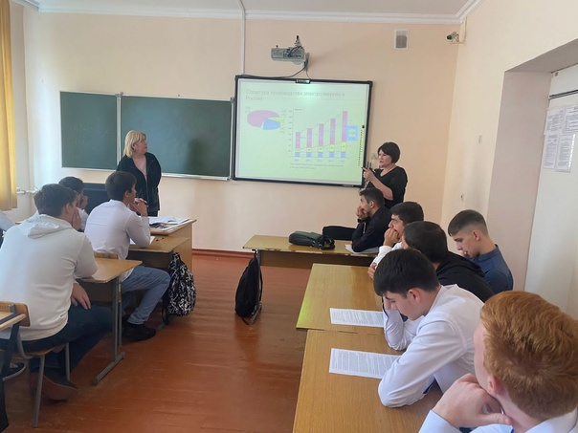
"Актуальные вопросы развития электроэнергетики в России XXI века".
25 октября в техникуме состоялся Круглый стол на тему "Актуальные вопросы развития электроэнергетики в России XXI века".
Круглый стол подготовили и провели преподаватели физики Сикоева Е.А. и географии
Келехсаева Н.В.
Цель которую поставили перед собой организаторы круглого стола, это:
-расширить и углубить знания по электротехнике и физике в области производства, потребления и воздействия электростанций на окружающий мир;
-проверить степень усвоения знаний студентов по
электротехнике и физике;
-установить связи законов природы, общества;
-развить умение работать в группе для достижения общих целей.
Спецкор Кокоева Д.
Звездный дождь
Каждый человек неповторим и по-своему талантлив. Надо только помочь ему реализовать и показать свои способности. В этом мы еще раз смогли убедиться на традиционном фестивале «Звездный дождь», который прошел в актовом зале техникума 29 октября. Участников этого красочного «шоу», студентов 1-3 курсов, действительно можно назвать «звёздами», потому что каждый из них постарался раскрыть свой творческий потенциал
Каждое выступление было насыщенным и интересным, по-своему уникальным, имело свою изюминку. Уникальность фестиваля ещё и в том, что он дает возможность многим ребятам побороть страх сцены и неуверенность в себе.
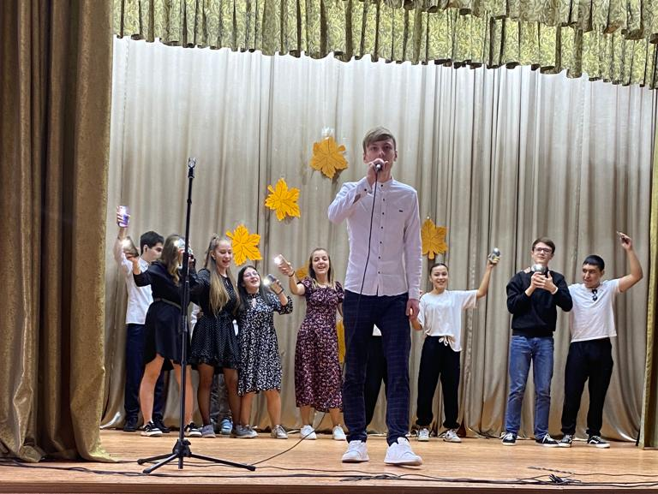
Интересные музыкальные номера, танцевальные постановки, смешные театральные перевоплощения, игра на музыкальных инструментах и многое другое никого не оставили равнодушными..
Каждая группа должна была представить номера в номинациях: вокал, театральное творчество, художественное чтение, танец, игра на музыкальных инструментах. Кроме того, в рамках фестиваля были объявлены конкурсы: фотографий «Моя семья», рисунков «Золотая осень», декоративно-прикладного творчества.
У ребят появилась возможность, показать, на что они способны! И они проявили себя, показали свои способности.
Концерт получился интересным. У кого-то получилось лучше, у кого-то немного хуже. Но отрадно то, что в техникуме появились новые таланты в лице первокурсников. А результаты следующие:
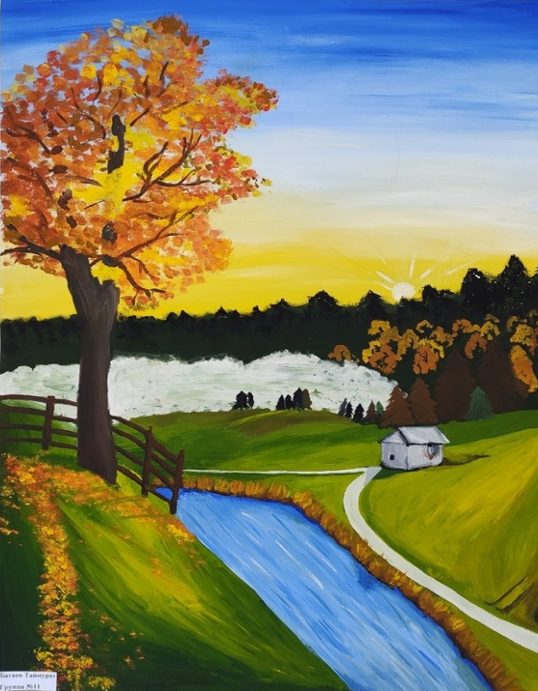
в номинации «Вокальное творчество» 1 место заняли Воробьева Стефания (гр.№15), Тогоева Симзари (гр.№12); 2 место – Ходов Азамат (гр. № 12),Лохов Георгий (гр.№2) 3 место – Чельдиева Амина (гр .№ 20) и Плиева Регина (гр. № 13;
в номинации «Танец» 2 место – группа № 20, 3 место – группа № 15;
в номинации «Художественное чтение» 2место – Елбакиева Амина (гр.№ 20) и Малиев Сармат (гр. № 18); 3 место – Бестаев Сармат (гр. № 12);
в номинации «Театральное творчество» 2 место – гр. №18; 3 место – гр.№15;
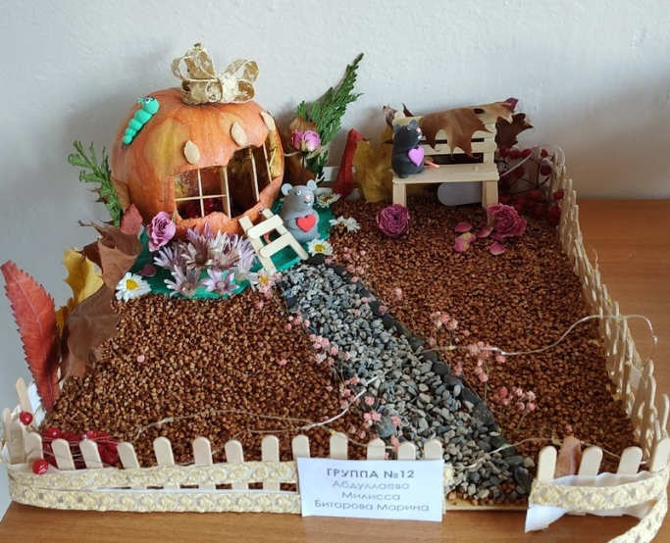
в номинации «Игра на музыкальных инструментах» - 1 место – Зябля Максим (гр.№5), 2 место – Жаров Марат (гр.№18); 3 место – Кулаев Тимур( № 2);
в номинации «Декоративно-прикладное искусство» - 1 место – Аблуллаева Милисса (гр.№12); 2 место – Габеев Аслан (гр.№11), группа № 5, группа № 8; 3 место – Хубаев Георгий (гр.№19), Петрова Нина (гр.№20), группа №15;
в номинации «Фотография» - 1 место – группа №18; 2 место – группа №1,Беглецов Владислав (гр.№ 3; 3 место – группа .№16;
в номинации «Изобразительное искусство» - 1 место – Черненко Тамара (гр.№20),Айрапетян Давид (гр.№ 2; 2 место – Склюева Анастасия (гр.№16), Демеева Ариана (гр.№15); 3 место – Мустафа Хамам (гр.№10), Багаев Азамат (гр.№11).
В итоге: по количеству набранных баллов 1 место заняла группа № 15; на 2 месте – группа №20; на 3 месте – группы №18 и №2.
Молодцы, ребята!!!
Спецкор Калманова Н.
Неделя защиты прав ребенка
С 23 по 27 октября 2023 года в техникуме была объявлена Неделя защиты прав ребенка. В рамках недели были предусмотрены тематические классные часы «Я прав, но и обязан», книжная выставка «Я и мои права», встречи с инспектором ОПДН ОП № 3 Алборовой Д.К., которая выступила перед студентами первого курса с лекцией «Уголовная и административная ответственность за употребление алкогольной и табачной продукции». Был оформлен стенд по правовому просвещению несовершеннолетних «Ваши права» и выпущена Памятка «Твоя жизнь в твоих руках. Сделай правильный выбор!».
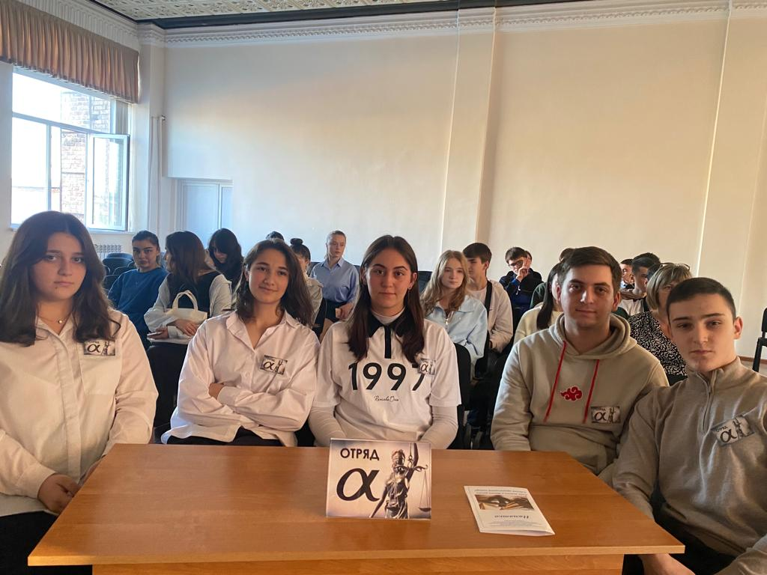
Завершилась Неделя интеллектуальной правовой игрой в форме брейн ринга «Знатоки права» со студентами первого курса.
Целью данного мероприятия была повышение правовой культуры студентов, формирование навыков безопасного поведения в обществе и воспитание уважительного отношения к законам.
В игре принимали участие три команды. Команда «Ромашки» группы №15, Отряд Альфа группы № 12 и команда «Зебра» группы №2.
Игра состояла из 7 конкурсов на правовую тему, были и шуточные вопросы. Все команды показали хорошие знания. Болельщики команд тоже были на высоте, добавив своими ответами баллы в копилку своих команд.
Победителем конкурса стала команда «Отряд Альфа» (группа №12), второе и третье место поделили команды «Зебра» (группа №2) и команда «Ромашки» (группа №15) соответственно.
Спецкор Склюева А.

РЕДАКТОР Ф. Я. Кочиева, корреспонденты: члены кружка «Спецкор»

